IA-12 — Faire construire un graphe par un agent
Fiche d'exercice Magpie · Lot A — Découverte des composants natifs
Thématique | IA6 · Agents et protocoles
Référence au référentiel | REF-136, REF-137, REF-138
Compétence visée | Faire construire une définition par un agent connecté à Grasshopper, et relever le résultat produit.
Case Bloom (révisée) | Appliquer × procédurale
Niveau | Perfectionnement
Durée cible | 35 minutes
Prérequis | IA-07
Mode de validation | NumericTolerance — tolérance 0,1
Solution de référence | 0 composants
Version | v0.3-260826 — Ind. B — 26/08/2026
Conception | magpie-conception-exercices v2.3

SUJET
Compétence visée
Faire construire une définition par un agent connecté à Grasshopper, et relever le résultat produit.
Contexte
Une série de définitions répétitives doit être produite : les monter une à une à la main n'est pas raisonnable.
Énoncé
Avec un agent relié à Grasshopper, faites construire une définition qui répartit des points le long d'une courbe et renvoie la longueur cumulée des segments obtenus. Travaillez sur une copie du fichier, et donnez la longueur obtenue.

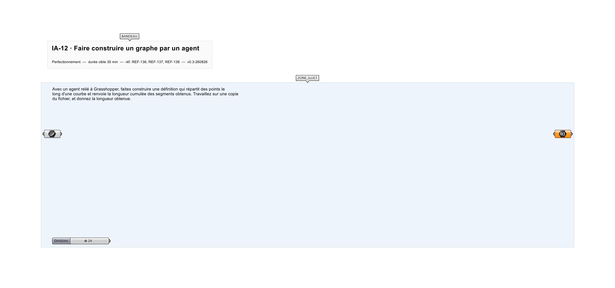
Le canvas à l'ouverture de IA-12_sujet.gh : les données fournies et le paramètre REPONSE.
Ce qui vous est fourni
Un serveur d'outils relié à Rhino et Grasshopper, en service, et la courbe de référence.
Ce qui est attendu
7 110,8 mm — la longueur de la polyligne inscrite, à 0,1 près.
Branchez votre résultat sur le paramètre REPONSE. La correction compare cette sortie en mode NumericTolerance, avec une tolérance de 0,1.
La consigne ne nomme aucun composant, et c'est délibéré : nommer l'outil reviendrait à donner la réponse. Ce lot n'autorise que des composants natifs de Grasshopper pour Rhino 8 — aucun plugin tiers n'est nécessaire.
Barème
1 point si la longueur est juste à 0,1 près et si le travail a été mené sur une copie.
Le corrigé fait l'objet d'une fiche distincte, remise après validation ou en fin de séance.

